Возобновление проведения профилактических рейдов
по пожарной безопасности

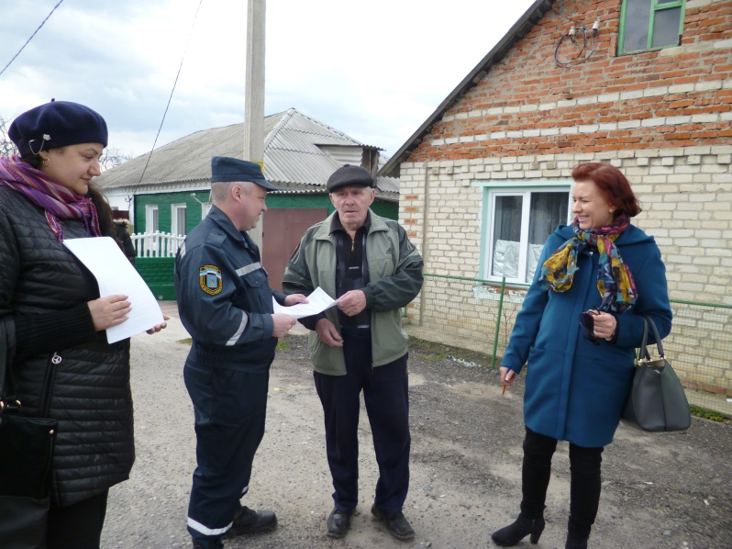
Сотрудниками МКУ «Управление ГОЧС города Белгорода», комитетами по Управлению Западным и Восточным округами администрации города Белгорода и МБУ «Комплексный центр социального обслуживания» в связи с установившейся теплой погодой возобновлена работа по противопожарной безопасности в весенне-летний период. По статистике, с наступлением сухой теплой погоды возрастает количество пожаров, связанных со сжиганием владельцами приусадебных участков сухой травы и мусора. Особое внимание уделяется палам сухой травы в жилом секторе, прилегающем к рекам Северский Донец, Везелка, Гостенка, Разуменка и лесного массива Сосновка.
4 апреля текущего года по улице Белинского уже прошел подворовый обход частных домовладений, в ходе которого жителям напомнили требования пожарной безопасности и раздали листовки-памятки с алгоритмом действий в случае возникновения пожара. Жители с пониманием и поддержкой отнеслись к работе сотрудников администрации.
Уважаемые белгородцы!
Управление ГОЧС города напоминает:
- Не сжигайте собранные Вами растительные остатки.
- Выносите растительные остатки только в специально установленные Вами места (компостные ямы, места для мусора и т.д.).
- Поддерживаете чистоту и порядок в местах проживания и отдыха.

